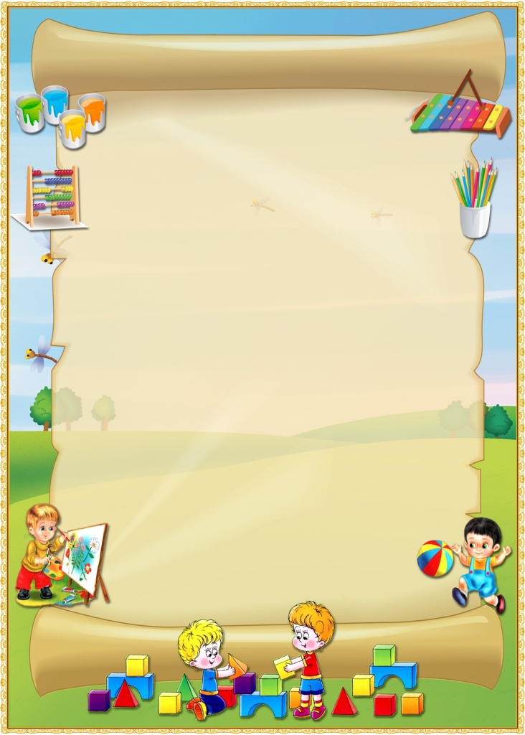
МЕТОДИЧНИЙ КАБІНЕТ
ВІДДІЛУ ОСВІТИ
ПЕРВОМАЙСЬКОЇ РАЙДЕРЖАДМІНІСТРАЦІЇ

Розвиток
сенсорно-перцептивної сфери дошкільників

Методичні рекомендації

2018

Методичний кабінет відділу освіти
Первомайської райдержадміністрації

Розвиток сенсорно-перцептивної сфери дошкільників

Методичні рекомендації

2018
Укладач: Бабійчук І.Ю., методист методичного кабінету відділу освіти Первомайської райдержадміністрації.

Відповідальна
за випуск: Жадько-Базілевич Л.В., практичний психолог
районного методичного кабінету

У методичних рекомендаціях висвітлені питання щодо вікового розвитку сенсорно-перцептивної сефери дітей дошкільного віку та особливостей їхнього сенсорного виховання.
Рекомендації адресовані практичним психологам, вихователям закладів дошкільної освіти.

«Сенсорний розвиток дітей дошкільного віку»
Бабійчук І.Ю., П:. РМК, 2018 – 14с.

ЗМІСТ
Вступ ………………………………………………………………………….. 4

Особливості розвитку сенсорно-перцептивної сфери дошкільників …….. 5

Сенсорне виховання дітей …………………………………………………... 8

Висновок …………………………………………………………………….. 13

Використана література …………………………………………………….. 14

ВСТУП
В основі психіки людини лежать сенсорно-перцептивні процеси, що забезпечують відображення і сприйняття впливів навколишньої дійсності (відчуття, сприйняття, уявлення). Сенсорний розвиток дитини – це розвиток її відчуттів і сприймання, формування уявлень про властивості предметів (форму, колір, розмір, положення у просторі тощо). Він становить фундамент її розумового розвитку. Чим вищий сенсорний розвиток дитини, тим більше фактів і явищ потрапляє у сферу її сприймання. Якщо в дитини належно розвинуті мислительні механізми, то вона виявляє неабияку здатність шукати, знаходити, фіксувати, аналізувати, інтерпретувати велику кількість інформації про світ та оточення. Формування, спрямування і коригування цих умінь окреслює проблематику сенсорного виховання.
Сенсорне виховання спрямовується на формування і розвиток у дітей сенсорних процесів (відчуттів, сприймання, уявлень), за допомогою яких вони набувають досвіду орієнтування у зовнішніх властивостях предметів і явищ. Його завдання – навчити дошкільників точно й повно сприймати предмети та їх властивості. Без такого навчання сприймання дитини тривалий час буде поверховим, фрагментарним, не створюватиме необхідних основ для загального розумового розвитку, не формуватиме спостережливість, мислення, мовлення, не відбуватиметься повноцінне засвоєння знань і навичок у подальшому навчанні.

Особливості сенсорно-перцептивного розвитку
дітей дошкільного віку
Сенсорно-перцептивні процеси інтенсивно розвиваються у дитини віком від 3 до 7 років, набуваючи якісно нових властивостей. Сприйняття набуває цілеспрямованого, організованого, довільного характеру, тобто в дитини формується перцептивна діяльність. Головним її елементом виступають спостережувальні дії, що зароджуються ще у ранньому віці, а у дошкільника набувають послідовного та опосередкованого характеру і здійснюються за допомогою спеціальних засобів – сенсорних еталонів. Це поняття запропонував відомий дослідник психології дошкільника О.В.Запорожець на початку 60-х рр. ХХ століття.
Основне місце в сенсорному розвитку дитини, починаючи з 3 років, займає оволодіння сенсорними еталонами кольору, форми, величини. Сенсорні еталони – це загальноприйняті зразки зовнішніх якостей предметів. Наприклад, при сприйнятті форми сенсорними еталонами є геометричні фігури (круг, квадрат, трикутник, овал, циліндр тощо), кольору – сім кольорів спектра, а також білий та чорний.
У дошкільному віці відбувається перехід від застосування зразків, засвоєних у результаті узагальнення власного сенсорного досвіду, до використання загальноприйнятих сенсорних еталонів. Засвоєння сенсорних еталонів, як і формування уявлень про властивості предметів, відбувається за результатами сприймання (обстеження форми, кольору, відношення за величиною та ін. властивостями і відношень, які набувають значення зразків). Для цього необхідно, щоб дитина виокремила основні властивості, що застосовуються як еталони, і порівняла з ними властивості конкретних предметів.
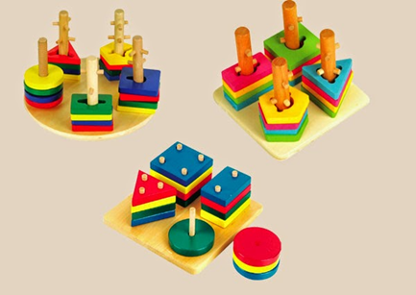
Умови для оволодіння загальноприйнятими еталонами створюються у продуктивних видах діяльності. Дитина, отримавши завдання відтворити в малюнку, конструкції, аплікації певний предмет, намагається зіставити його особливості з особливостями наявного у неї матеріалу. Це спонукає її по кілька разів обстежувати матеріал, запам'ятовувати кольори фарб, форми кубиків, елементи мозаїки.
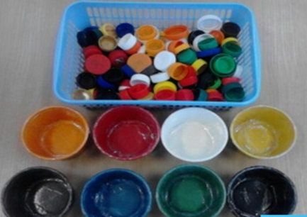

Нелегко засвоюють діти уявлення про величину предметів. Загальноприйняті еталони величини (сантиметр, метр), на відміну від еталонів форми і кольору, мають умовний характер. Система мір і способи їх використання, як правило, не засвоюються у дошкільному дитинстві. Сприймання величини розвивається у дошкільників на основі уявлень про відношення за величиною між предметами. Ці відношення позначають словами, що вказують місце, яке займає предмет серед інших (великий, маленький, найбільший тощо). До початку дошкільного віку діти мають лише уявлення про відношення за величиною між двома предметами (більший - менший). Визначити величину ізольованого предмета вони ще не можуть, бо для цього потрібно відновити у пам'яті його місце серед інших. У молодшому і середньому дошкільному віці у дітей складається уявлення про співвідношення за величиною між трьома предметами (великий, менший, найменший).
Від засвоєння окремих еталонів форми, кольору 5-6-річна дитина переходить до засвоєння зв'язків і відношень між ними, уявлень про ознаки, за якими властивості предметів можуть змінюватися. За допомогою дорослих у спеціально організованій діяльності вона засвоює, що одна і та сама форма може змінюватися за величиною кутів, співвідношенням осей або сторін, що форми можна згрупувати, відокремивши прямолінійні від криволінійних. Удосконалення уявлень про кольори сприяє засвоєнню тонів спектра. Дитина дізнається про змінюваність кожного кольору за ясністю, групування їх на теплі та холодні, про м'які, пастельні кольори та їх поєднання.
Ознайомлення дошкільників із сенсорними еталонами поступово поглиблюється, оскільки з'являються тонші різновиди еталонних властивостей. Так відбувається перехід від ознайомлення з кольорами спектра до ознайомлення з їх відтінками; від ознайомлення з основними геометричними фігурами до ознайомлення з їх варіантами за співвідношенням осей і сторін, величини кутів та ін. Крім того, дітей ознайомлюють зі зв'язками і відношеннями між еталонами – порядком розміщення кольорів у спектрі, послідовністю зміни відтінків за якістю, групуванням кольорових тонів на теплі і холодні, м'які і контрастні, поєднання кольорів; діленням фігур на овальні і прямолінійні тощо.
Розвиток сприйняття містить у собі два взаємопов’язані аспекти: з одного боку, формування і вдосконалення уявлень про різновиди кожної властивості предметів, що виконують функцію сенсорних еталонів; з іншого – формування і вдосконалення самих перцептивних дій, що є необхідними для використання еталонів при аналізі властивостей реальних предметів. Перцептивні (лат. реrceptio - сприймання) дії – структурні одиниці процесу сприймання у людини, які забезпечують свідоме перетворення сенсорної інформації, що забезпечує побудову образу, адекватного предметному світу.
У дослідженнях, проведених під керівництвом О.В.Запорожця і Л.А.Венгера, було визначено три основні типи перцептивних дій:
- ідентифікація – практичні дії дитини з предметами, що виконуються при вивченні властивостей предмета, які цілком співпадають з наявними еталонами. В умовах, коли еталон представлений у вигляді об’єкта-зразка, ідентифікація виступає як вибір за зразком.
- прирівнювання до еталону – використання дитиною зразка-еталону для виявлення і характеристики властивостей предметів, що відхиляються від цього зразка, тобто тих, що близькі до нього, але не збігаються з ним;
- перцептивне моделювання – ця дія є співставленням властивості предмета, що підлягає обстеженню, не з одним еталоном, а з їх групою.
Таким чином, у дошкільників удосконалюються перцептивні дії, діти починають опановувати орієнтування у просторі й часі, у них формується художнє сприймання і сприймання людей.
Сенсорне виховання дошкільників

Питання сенсорного розвитку дошкільників перебуває в центрі уваги багатьох вчених, як психологів (Л. Венгер, О. Запорожець, В. Зінченко, Є. Ігнатьєв, В. Мухіна), так і педагогів (В. Аванесова, М. Поддьяков, Н. Сакуліна, Є. Тихєєва, О. Усова, Є. Фльоріна). Сенсорний розвиток дитини – це розвиток її сприйняття й формування уявлень про зовнішні властивості предметів. Видатні зарубіжні спеціалісти в галузі дошкільної педагогіки (Ф.Фребель, М.Монтесорі), а також відомі представники дошкільної педагогіки та психології (С.Русова, Є.Тихеєва, О.Запорожець, О.Усова, Н.Сакуліна та ін.) справедливо вважали, що сенсорне виховання, спрямоване на забезпечення повноцінного сенсорного розвитку, є однією з базових компетентностей дитини раннього віку. Уже з раннього віку діти зустрічаються з різноманіттям форм, кольорів та інших властивостей речей, зокрема іграшок і предметів домашнього вжитку. Знайомляться малюки й з живописом, музикою, скульптурою. Проте коли засвоєння відбувається не систематично, воно часто виявляється поверховим, неповноцінним, не відповідає сенсорній культурі, що склалася у суспільстві. Також потрібно враховувати вікові особливості дитини.
До трьох років вона ще не здатна зрозуміти значення зразків (еталонів), з якими необхідно порівнювати властивості предметів. Кружечок, кулька, кольорова смужка для неї такі одиничні і конкретні, як м'яч, годинник, чашка, книжка тощо. На цьому етапі важливо забезпечити нагромадження різноманітних уявлень, сформувати основу для подальшого засвоєння і використання сенсорних еталонів, використовуючи у роботі з дітьми основні види форм і кольорів, які згодом виступатимуть як еталони.
Необхідно використовувати назви кольорів і форм, організовувати такі дії малят з предметами, які спрямовуватимуть увагу на їх певні властивості, сприятимуть утворенню відповідних уявлень. При цьому не потрібно вимагати, щоб дитина обов'язково запам'ятала їх. Повноцінне засвоєння назв можливе тільки після засвоєння сенсорних еталонів.
У цій роботі важливо знати і використовувати дії, які забезпечують виокремлення властивостей й утворення елементарних уявлень про них. Такими діями є зіставлення предметів за формою, розміром, кольором: дитина добирає пари з групи предметів або шукає серед них названий дорослим. Важливо, щоб вона навчилася використовувати як зразок будь- який предмет, що сприятиме засвоєнню загальноприйнятих еталонів. Найлегше малята вибирають предмет за формою, складніше – за розміром (величиною), і найважче – за кольором.
Опановуючи зіставлення предметів за властивостями, діти спочатку накладають їх один на одний, порівнюють за формою, величиною або кольором. Це дається їм легко, а згодом, оволодівши прийомами зовнішнього зіставлення, вони переходять до зорового зіставлення.
У ранньому і молодшому дошкільному віці у процесі сенсорного виховання доцільніше використовувати плоскі предмети, які легко і зручно накладати, прикладати, порівнюючи за певними властивостями.
Із набуттям дитиною певного досвіду можна використовувати об'ємні предмети.
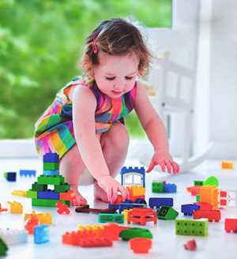
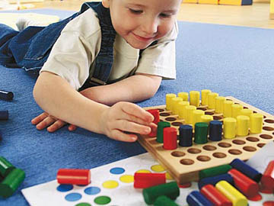

Сенсорне виховання спрямоване передусім на формування пізнавальної активності дитини. Для цього необхідно рзвивати спостереження. Перед конструюванням, наприклад, головну увагу звертати на будову, основні способи кріплень, розглядати предмет з різних боків для визначення його форми.
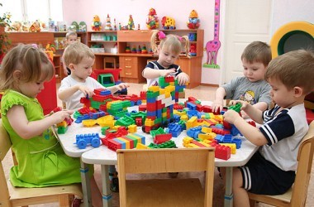
Перед малюванням увагу дітей зосереджувати на контурі предмета. Для цього їм необхідно пропонувати обвести пальцем або долонею його зовнішню частину, відтворити його форму рухом руки у повітрі.
Значне місце в роботі з сенсорного виховання дітей раннього віку відводиться знайомству з рослинним світом. Залежно від пори року малюки спостерігають зміни, які відбуваються з рослинами в природі. Саме прогулянки надають для цього сприятливі можливості. Під час кожної з них діти закріплюють вже отримані знання та знайомляться з чимось новим.
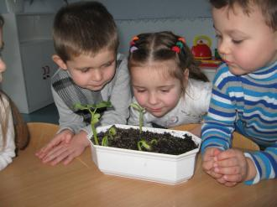
Важливо, щоб діти вміли відрізнити суху землю від вологої, розпушену від твердої, культурну рослину від дикоростучої.
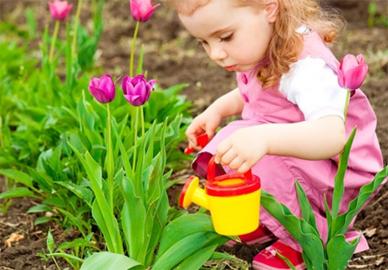

Поряд зі спеціальним ознайомленням із кольором, формою, розміром предметів слід удосконалювати звуковий аналіз мови, формувати музичний слух, розвивати м’язово-суглобову чутливість тощо. Ці вміння відіграють важливу роль у здійсненні музичної, образотворчої, трудової діяльності, у мовленнєвому спілкуванні.
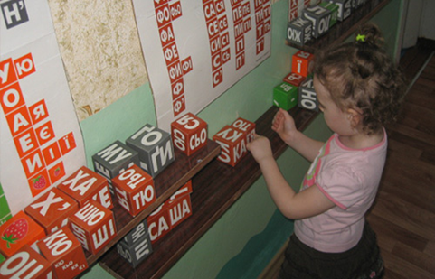
Формування елементарних математичних уявлень включає знайомство з геометричними формами та їх різновидами, порівняння об’єктів за величиною. При засвоєнні грамоти дуже велику роль відіграє фонематичний слух – точне диференціювання мовних звуків і зорове сприймання окреслення букв.

У дошкільному віці сенсорне виховання здійснюється постійно, під час різноманітної діяльності дітей. Усі його форми спрямовані на створення у дошкільників багатого чуттєвого досвіду, здатності орієнтуватися в різноманітних властивостях предметів, на виховання культури сприймання, уважності, здатності реагувати на безпосередній вплив явищ дійсності.
Ефективному розвитку сенсерно-перцептивної дії сприяють такі види діяльності:
- гра з мокрим піском – надання йому різного вигляду за допомогою форм;
- ліплення з глини, солоного тіста, пластиліну;
- малювання фарбами (гуаш, акварель), змішування кольорів;
- складання пазлів, LEGO конструкторів;
- виготовлення колажів тощо.
Не менш корисими є ігри на відгадування мультфільмів, пісень, музики, предметів за формою з заплющеними очами. Для формування різних образів предметів та об’єктів обов’язково має бути наочність у вигляді малюнків, схем, ілюстрації, відео та аудіо матеріали. Одночасно можливо використовувати кілька видів сенсорної стимуляції, наприклад, читати казку й одночасно переглядати картинки.
Корисні посилання на ігри та вправи для використання у роботі:
- https://dytpsyholog.com/
- http://klasnaocinka.com.ua/ru/article/igri-dlya-rozvitku-taktilnogo-spriinyattya.html
- http://vidpoviday.com/igri-na-rozvitok-sprijnyattya-i-vidchuttiv-zajmayemosya-z-ditinoyu-vdoma

ВИСНОВОК
Сенсорне виховання сприяє формуванню у дітей раннього віку таких вмінь та навичок, які свідчать про відповідний рівень розвитку сприйняття:
- діти успішно виділяють і враховують колір, форму, величину, фактуру та інші ознаки предметів і явищ при виконанні певних дій;
- групують відповідно до зразка предмети за кольором, формою, розміром та іншими властивостями;
- співвідносять різні предмети за кольором, формою, величиною, фактурою під час вибору з чотирьох різновидів;
- позначають різні предмети відповідно до їх характерних сенсорних ознак;
- відбирають предмети необхідної форми або кольору для розвитку самостійної сюжетної гри;
Таким чином, своєчасне сенсорне виховання на даному віковому етапі – головна умова пізнавального розвитку дитини, правильного та швидкого її орієнтування в навколишньому середовищі.

ВИКОРИСТАНА ЛІТЕРАТУРА
- Базовий компонент дошкільної освіти в Україні. – К., 1999.
- Венгер Л. А. Воспитание сенсорной культуры ребенка от рождения до 6 лет: Кн. Для воспитателей дет. сада / Л. А. Венгер, Э. Г. Пилюгина, Н. Б. Венгер; Под ред. Л. А. Венгера. – М.: Просвещение, 1988.
- Волков Б. С., Волкова Н. В. Детская психология: Логические схемы. – М.: Гуманит. изд. центр Владос, 2003. 256 с.
- Выготский Л. С. Вопросы детской психологии. – СПБ.: Издательство «Союз», 2004. – 224 с.
- Выготский Л. С. Лекции по психологии — СПб.: Союз, 2004. — 142 c.
- Дошкільна педагогічна психологія / за ред. Д. Ф. Ніколенка – К.: «Вища школа», 1987.
- Дуткевич Т. В. Дошкільна психологія (курс лекцій і практикум): Навчальний посібник. – Кам’янець-Подільський, ПП Буйницький О.А, 2006. – 320 с.
- Запорожец А. В., Венгер Л. А., Зинченко В.П., Рузская А. Г. Восприятие и действие / Под ред. А. В. Запорожца. – М.: Просвещение, 1967.
- Люблінська Г. О. Дитяча Психологія – К.: «Вища школа»,1974.
- Павелків Р. В., Цигипало О. П. Дитяча психологія: Навч. посіб. – К.: Академвидав, 2008. – 432 с. (Альма-матер).
- Теория и практика сенсорного воспитания в детском саду / Под ред. А. П. Усовой, Н. П. Сакулиной. – М., 1965.
12.Эльконин Д. Б. Детская психология: [Учеб. пособие для студентов вузов, обучающихся по спец. психологии] / Ред.-сост. Б.Д.Эльконин. — М.: Академия, 2004. — 383, [1] с.: ил., табл.-(Классическая учебная книга).

РМК
2018

